**2016141223037 宋运翔 计算金融**

首先登陆上海证券交易所官网，输入我的学号后四位3037，可以检索到后四位相同的一只股票凯众股份（603037）。之后登陆雅虎金融，搜索凯众股份，在历史数据一栏下载我们想要的数据。我下载了2019/4/1-20194/26的数据，保存为603037.xlsx，原始数据如下：

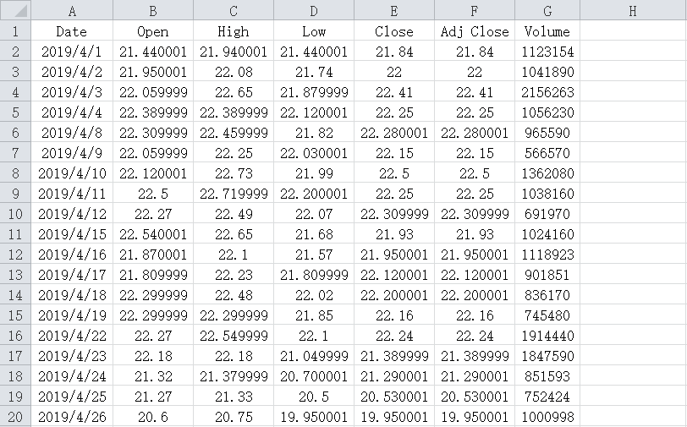

之后将数据读入，计算每日涨幅率，如下所示：

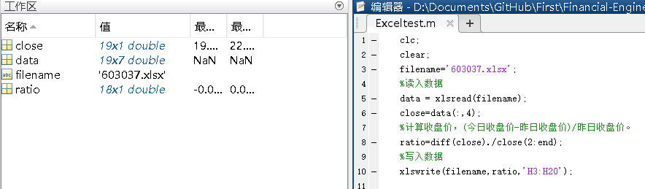

最后将数据写入603037.xlsx，结果如下：

